ОТЧЕТ

О ПРОВЕДЁННЫХ МЕРОПРИЯТИЯХ АНТИНАРКОТИЧЕСКОЙ НАПРАВЛЕННОСТИ В МКОУ «ГСОШ №2 им. м.дибирова»

ЗА 2019-2020 УЧ. ГОД

В МКОУ «ГСОШ№2им.М.Дибирова» работа по антинаркотической направленности велась согласно плану, разработанному в начале 2019-2020 учебного года.
В основе профилактики и борьбы с курением, появлением алкогольной болезни и наркомании нашей школы лежит систематическое повышение уровня осведомленности детей и подростков о пагубности влияния вредных привычек на растущий организм. Главное правило учебно - воспитательной работы с детьми и подростками по профилактике наркомании и других вредных привычек в том, чтобы это было сделано доходчиво, интересно, не вызывая сомнений. Важно не запугивать, а показывать преимущества здорового образа и стиля жизни, демонстрируя убедительные факты.
В школе периодически проводятся беседы антинаркотической направленности и по профилактике табакокурения, сопровождающиеся представлением презентаций.
В октябре прошел конкурс рисунков «Дети против наркотиков!».
В течение месяца были проведены внеклассные мероприятия по этому вопросу, прошли лекции и круглые столы.
В начальных классах были проведены цикл классных часов на тему: «Курить или жить»
В 5,6 классах проведен кл. час: «Живи разумом, так и лекаря не надо»
7 класс: «Мы против наркотиков»
8 класс: «О вреде наркотиков»
9 класс: «Мы против наркотиков»
10 класс: «Наркотики-мой яд»
11 класс: «Наркотики это вред»

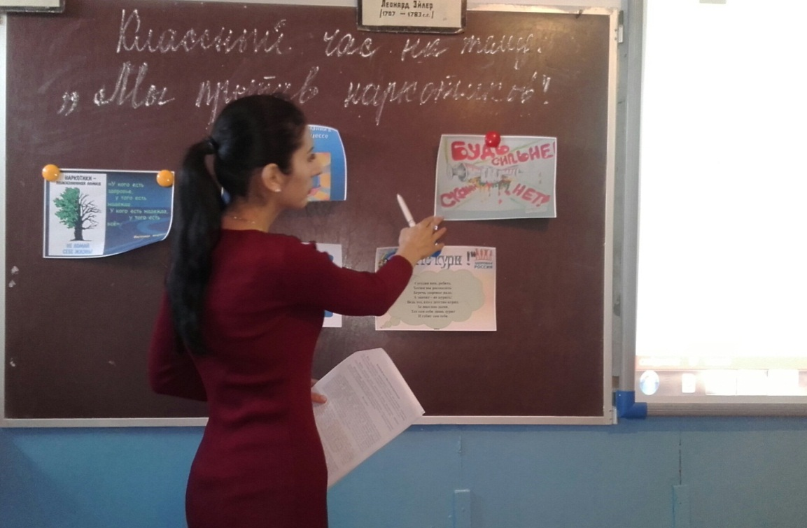

Классный час в 7 классе: «Мы против наркотиков»

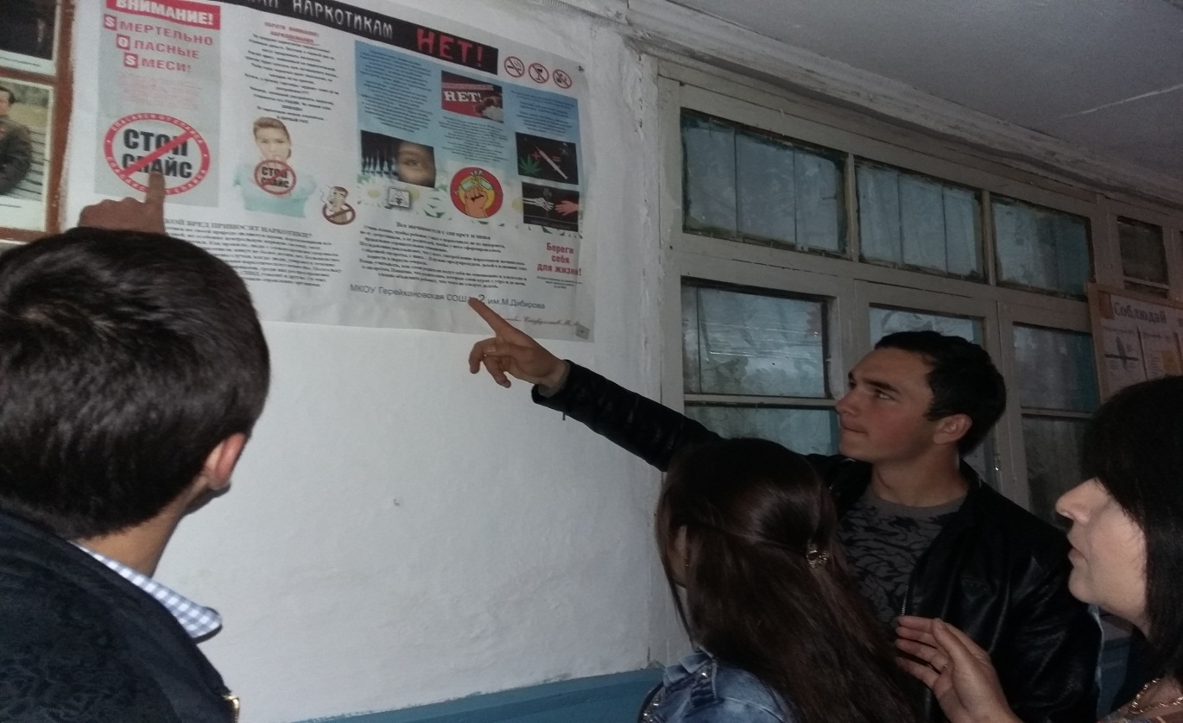

Классный час в 10 классе: «Наркотики- мой яд»

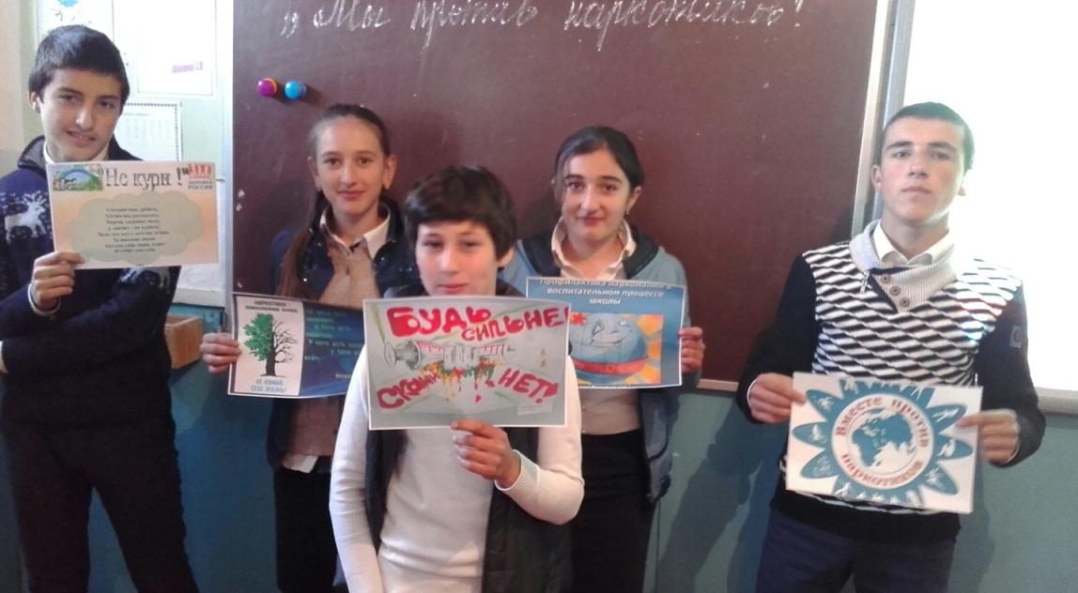

Классный час в 7 классе: «Мы против наркотиков»

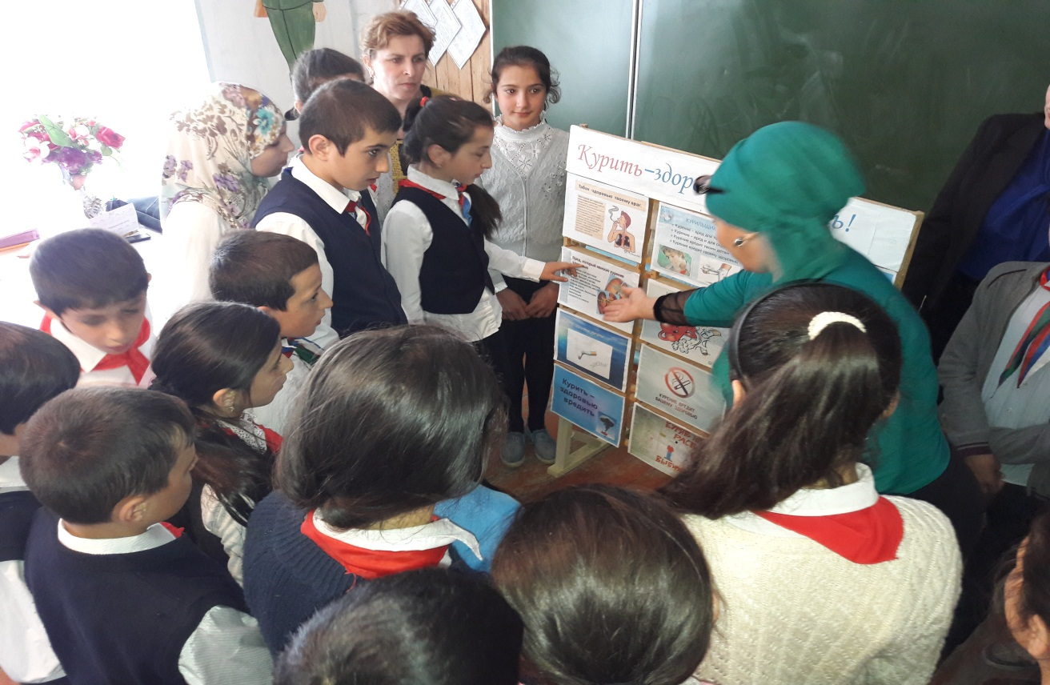

Классный час в 5,6 классах: «Живи разумом, так и лекаря не надо».

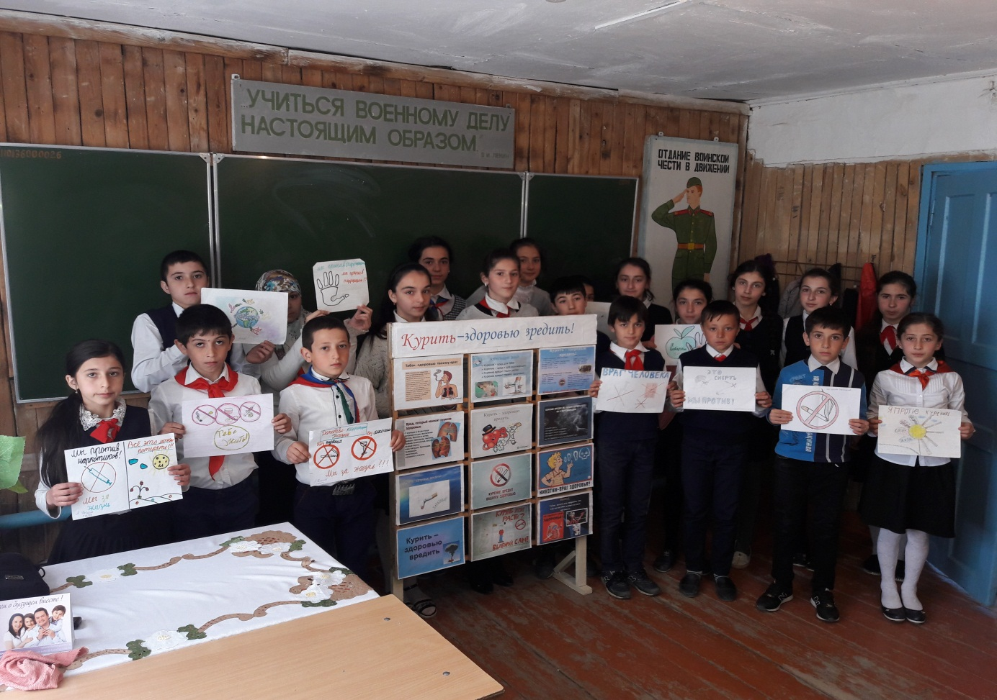

Классный час в 5,6 классах: «Живи разумом, так и лекаря не надо».
Для обучающихся была предоставлена обзорная выставка книг и наглядных пособий антинаркотической направленности
.
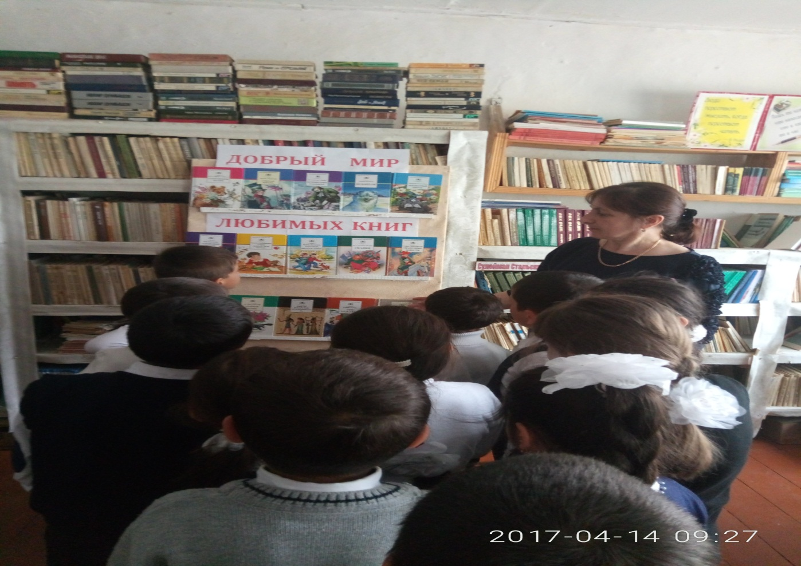

Было проведено общешкольное родительское собрание по теме «Здоровье детей в наших руках».

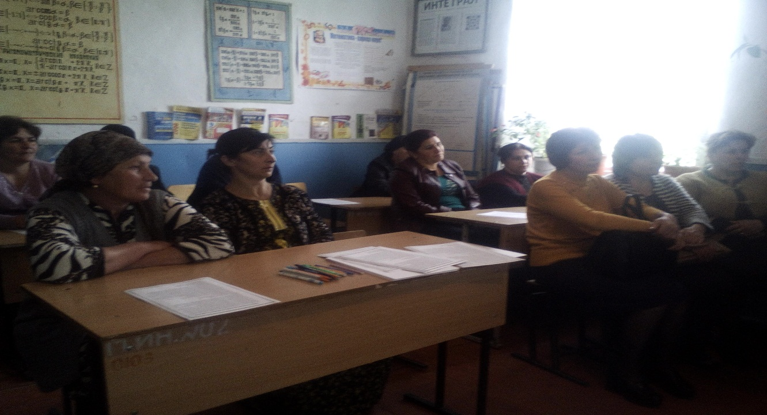

Родительское собрание: «Здоровье детей в наших руках».

Так же был проведен ряд спортивных мероприятий «За здоровый образ жизни».

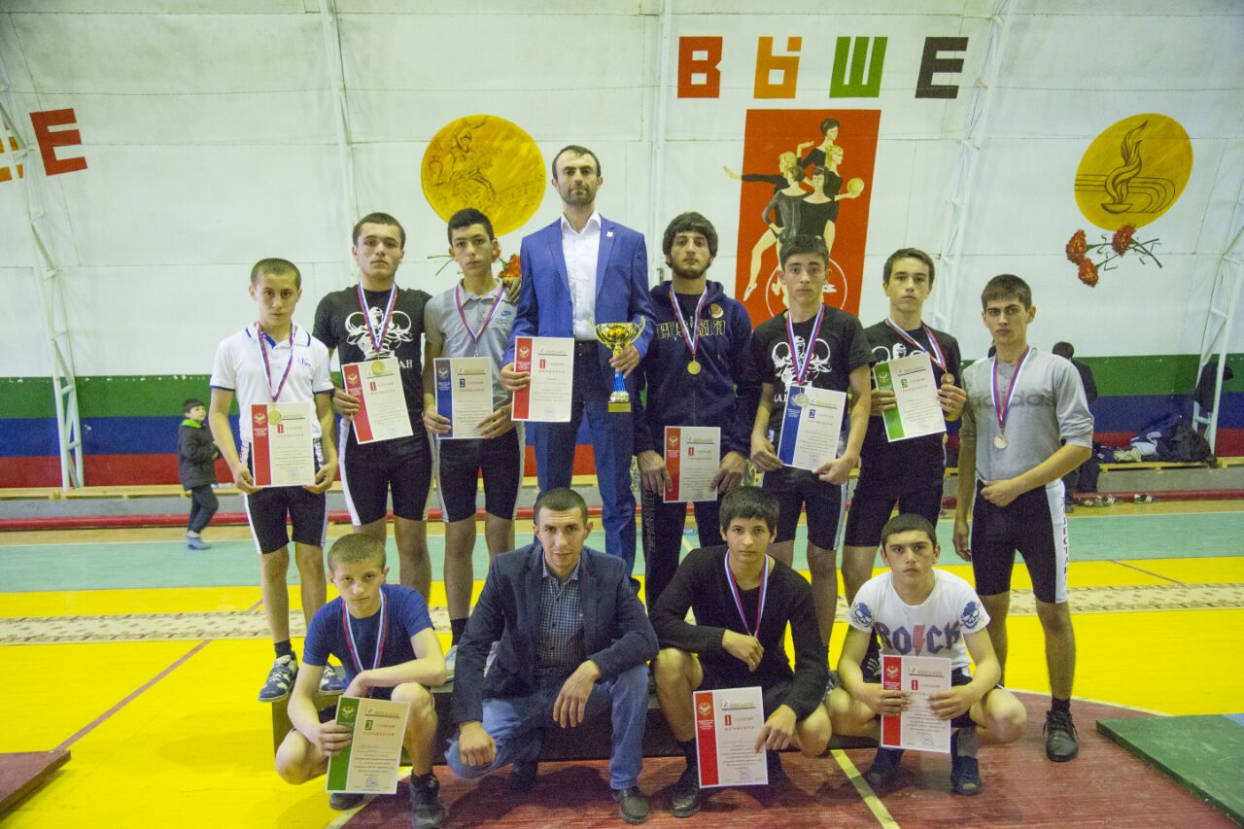

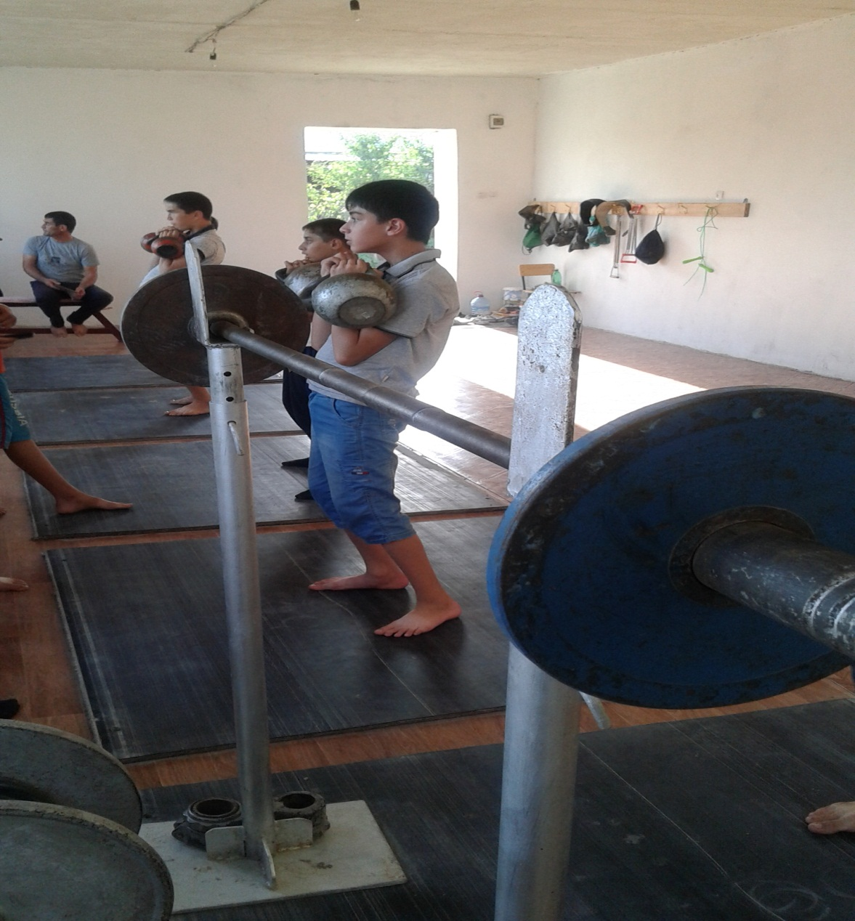

В школе были обновлены профилактические стенды.
Периодически проводятся рейды, целью которых является занятость подростков в свободное и каникулярное время.
Показателем результативности профилактической работы по предупреждению асоциального поведения обучающихся можно считать тот факт, что в школе нет учащихся, совершивших за это время преступлений, связанных с незаконным употреблением наркотиков, замеченных в табакокурении, нет серьезных нарушений школьной дисциплины.

ЗДВР Исакова М.А.

